Практическая работа №3
Формирование земельно-кадастрового плана и сводной ведомости координат
Для формирования земельно-кадастрового плана (ЗКП) необходимо авторизоваться на Публичной кадастровой карте (ПКК) ИС ЕГКН, выбрать область, регион.
При этом, необходимо выбрать оформленный земельный участок выбранного Вами региона и путем максимального приближения к границе участка определить координаты поворотных угловых точек (координаты в правом нижнем углу).
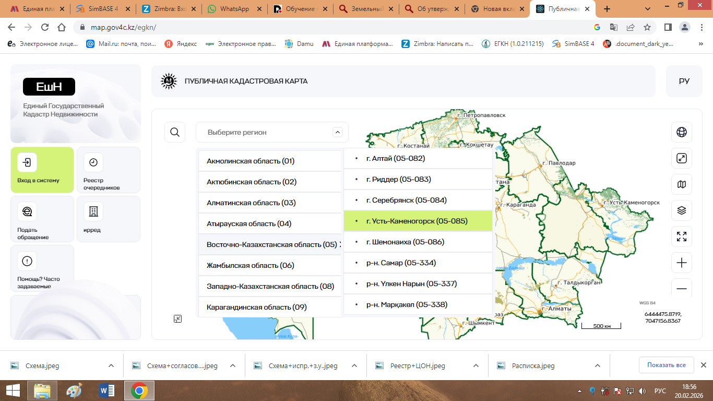

Затем выбрать государственную услугу по согласование проектируемого земельного участка графическим данным ИС ЕГКН.
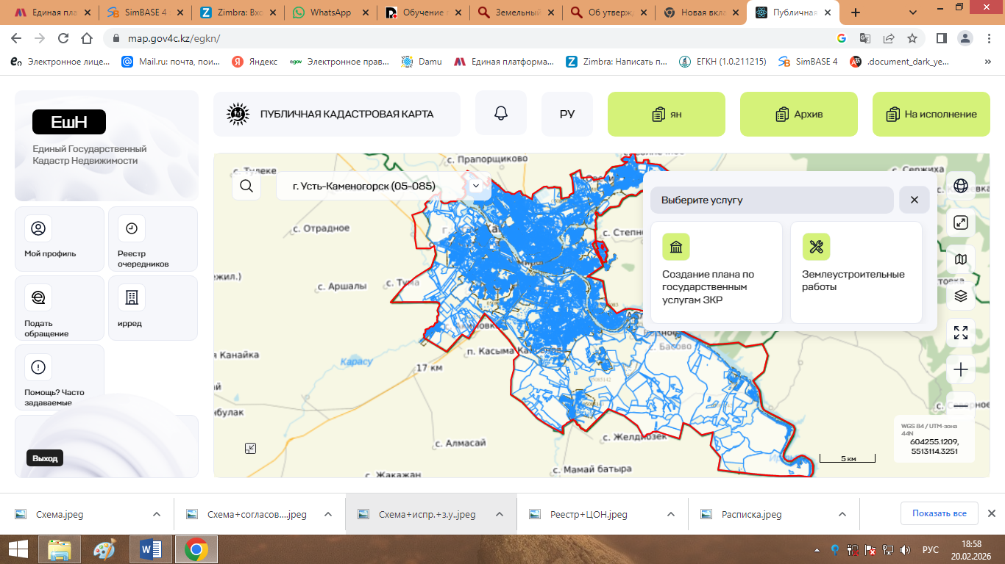

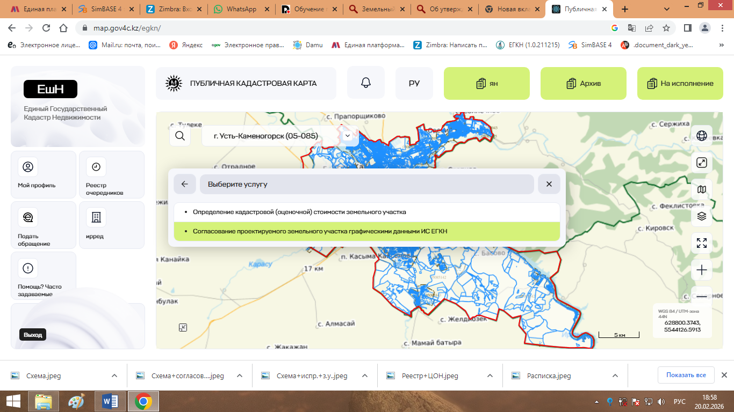
Далее заполнить диалоговое окно, руководствуясь сведениями выбранного участка на ПКК ЕГКН.
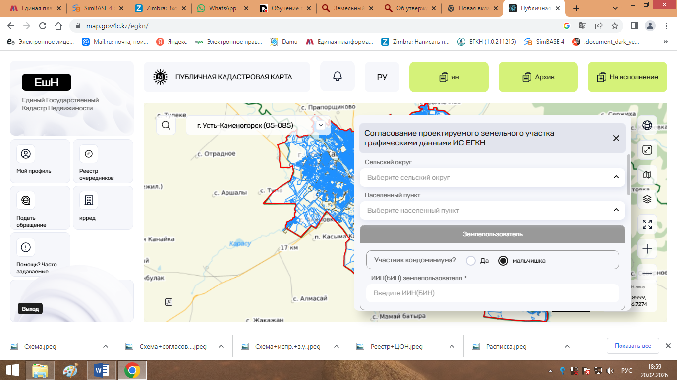
Примечание: разработчиком указываете себя, землепользователем/собственником - на выбор.

При этом, причиной обращения будет являться корректировка земельного участка (так как Вы выбрали существующий земельный участок).
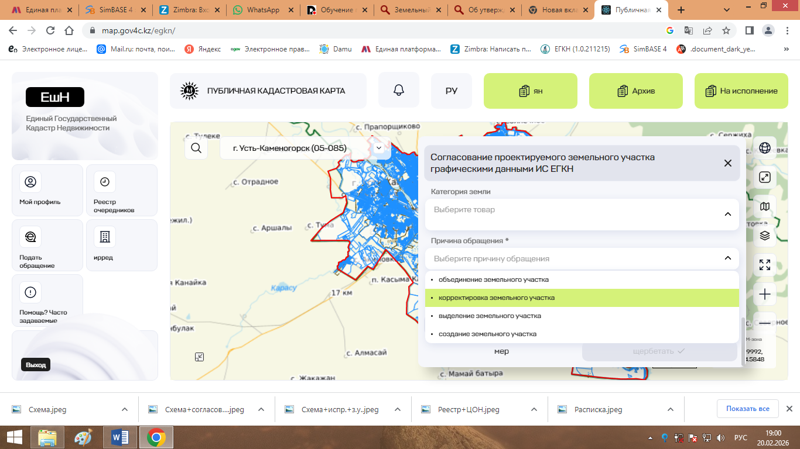
При загрузке координат, скачиваете формат TXT, заносите свои координаты.
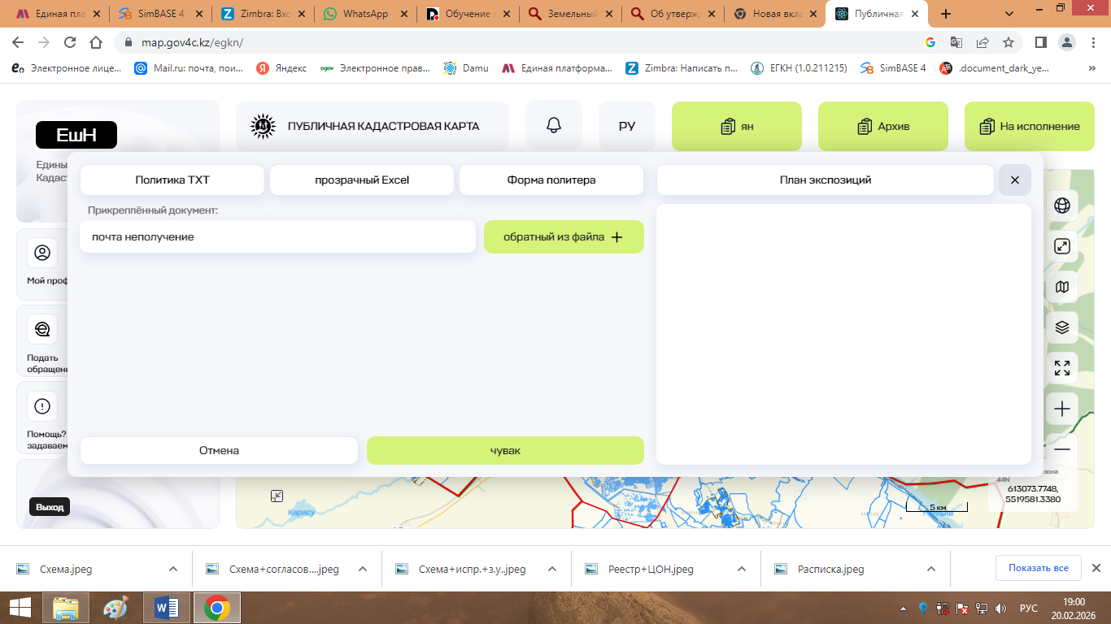
Заполняете необходимые поля, сохраняете, и скачиваете сформированный ЗКП.
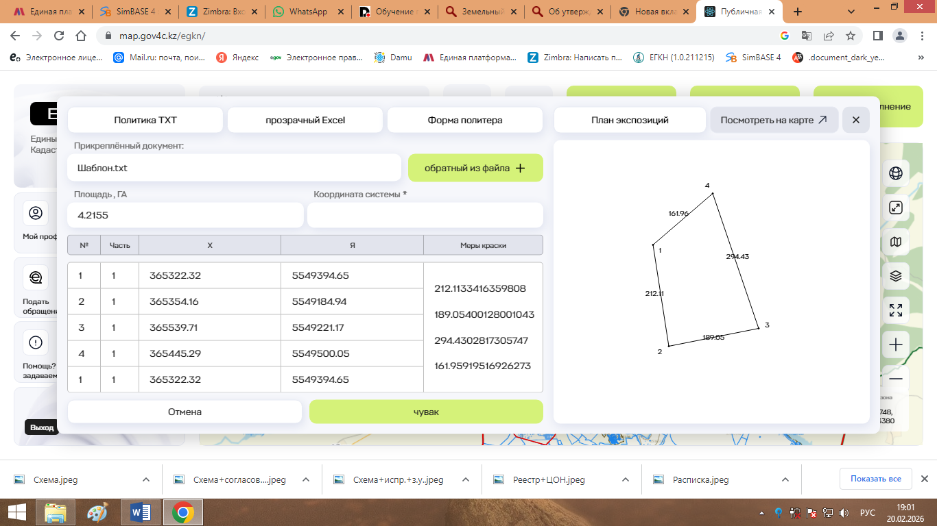

Полученные ЗКП и сводная ведомость координат (переведенная в формат эксель) сохранить для последующей обработке в программе ГИС.

